**Задание 1. Полиморфизм**

Выполняйте эти упражнения в новом консольном приложении Visual Studio .NET Core. Назовите свое решение **Person** и создайте внутри него проект с тем же именем.

**Дизайн класса**

Создайте внутри своего решения три класса: **Person** , **Student** и **Staff .**

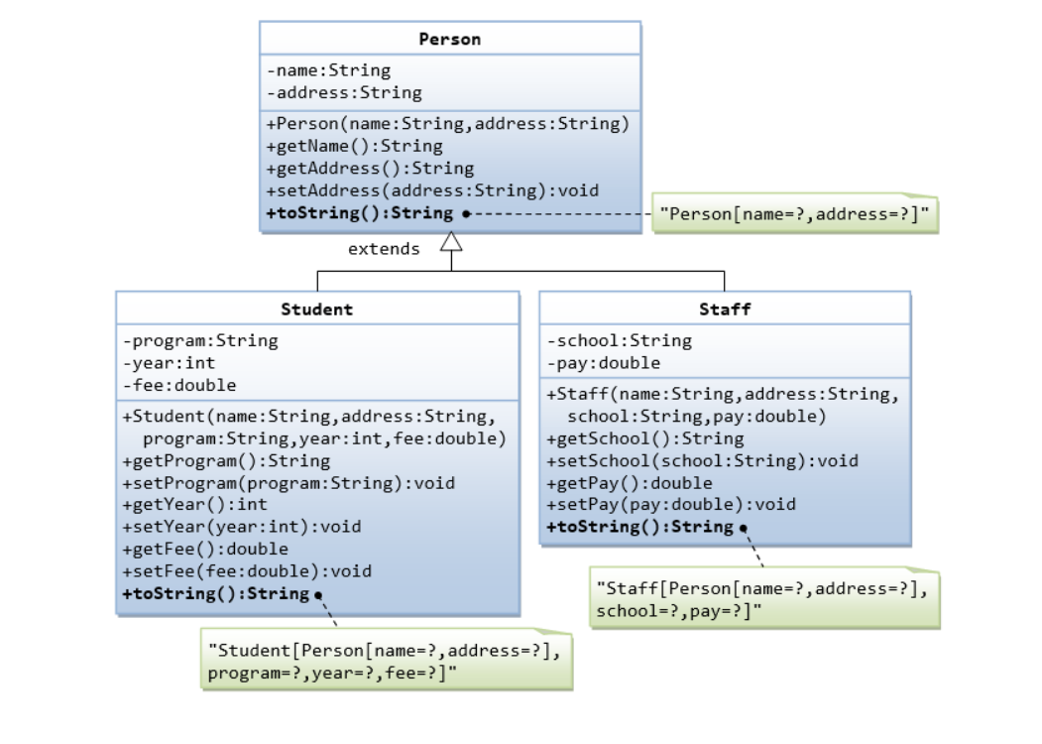

В этом упражнении создайте класс Person , который содержит:

* Две частные переменные экземпляра: имя ( String ) и адрес ( string ).
* Getter и setter для всех переменных экземпляра и toString() .
* Вы должны переопределить метод toString() во всех классах.

**Задача 1. Полиморфизм**

Выполняйте эти упражнения в новом консольном приложении Visual Студия . СЕТЬ Ядро . Назовите свое решение Person и создайте внутри него проект с тем же именем.

**Учебный класс дизайн**

создать внутри своего решения три класса: Person , Student и Staff .



В этом упражнении создайте класс Человек, который содержит:

• Две частные переменные экземпляра: имя (строка) и адрес (строка).

• Getter и setter для всех наблюдаемых экземпляров и toString().

• Вы должны переопределить метод toString() для всех классов.